PRO 3850 - Exercício sobre MRP
No. USP | Nome

Pede-se completar as tabelas abaixo calculando as necessidades de materiais para se atender à demanda do produto XIS-1 no horizonte de planejamento considerado. As quantidades de produto e peças são medidas em unidades e os tempos de LT (lead time) são dados em semanas.
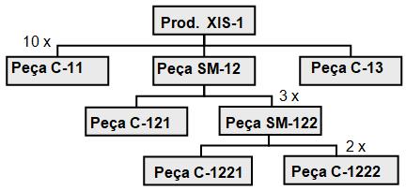

Produto XIS-1 | Nível
Semana | 1 | 2 | 3 | 4 | 5 | 6 | 7 | 8 | 9 | 10
MPS para o produto XIS-1: |  | 1000 |  | 2000 |  |  | 5000 |  | 2500 | 500
Plano de Liberação de Ordens para XIS-1: | 1000 |  | 2000 |  |  | 5000 |  | 2500 | 500

Peça C-11 | Nível
Lote a lote, L.T.=2, E.S.=10000 |  | 1 | 2 | 3 | 4 | 5 | 6 | 7 | 8 | 9 | 10
Necessidades Brutas
Recebimentos Programados (in.)
Estoque Disponível/Projetado (fim) | 20000
Recebimento de Ordens Planejadas (in.)
Plano de Liberação de Ordens (in.)

Peça SM-12 | Nível
Lote Múlt. 2000, L.T.=3, E.S.=3000 |  | 1 | 2 | 3 | 4 | 5 | 6 | 7 | 8 | 9 | 10
Necessidades Brutas
Recebimentos Programados (in.) |  | 2000 |  | 2000
Estoque Disponível/Projetado (fim) | 3000
Recebimento de Ordens Planejadas (in.)
Plano de Liberação de Ordens (in.)

Peça SM-122 | Nível
Lote Múlt. 5000, L.T.=1, E.S.=12000 |  | 1 | 2 | 3 | 4 | 5 | 6 | 7 | 8 | 9 | 10
Necessidades Brutas
Recebimentos Programados (in.)
Estoque Disponível/Projetado (fim) | 12000
Recebimento de Ordens Planejadas (in.)
Plano de Liberação de Ordens (in.)

Peça C-1222 | Nível
Lote Mín: 25000, L.T.=2, E.S.=20000 |  | 1 | 2 | 3 | 4 | 5 | 6 | 7 | 8 | 9 | 10
Necessidades Brutas
Recebimentos Programados (in.) |  |  | 30000
Estoque Disponível/Projetado (fim) | 20000
Recebimento de Ordens Planejadas (in.)
Plano de Liberação de Ordens (in.)

